Oficio N°15.420
jsk/rrp
S.7° /368°

VALPARAÍSO, 25 de marzo de 2020

A S.E. EL
PRESIDENTE
DE LA
REPÚBLICA
Tengo a honra comunicar a V.E. que el Congreso Nacional ha dado su aprobación a la siguiente iniciativa que prorroga por un año la vigencia de las licencias de conducir que expiren durante el año 2020, correspondiente al boletín 13.344-15:

PROYECTO DE LEY:

“Artículo único.- Prorrógase por un año la vigencia de todas las licencias de conducir cuyo control corresponda realizar durante el año 2020. Sus titulares podrán realizar el trámite de renovación hasta el día y mes señalado en la licencia vigente, del año 2021.”.

Hago presente a Su Excelencia que este proyecto de ley tuvo su origen en moción de los diputados señores Harry Jürgensen Rundshagen, René Alinco Bustos, Nicolás Noman Garrido, Diego Paulsen Kehr, Cristóbal Urruticoechea Ríos y de las diputadas señoras Sofía Cid Versalovic y Alejandra Sepúlveda Orbenes.

Dios guarde a V.E.

IVÁN FLORES GARCÍA
Presidente de la Cámara de Diputados

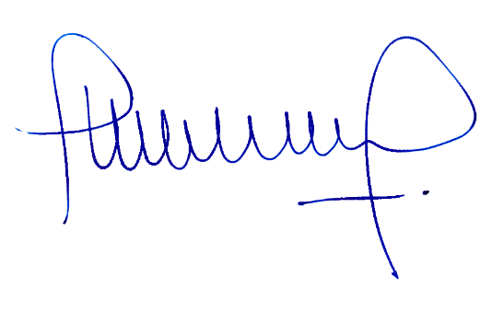

MIGUEL LANDEROS PERKIC
Secretario General de la Cámara de Diputados

